**День в гимназии**

Утро. Я как обычно иду в свою школу, в свою любимую Гимназию. На улице тихо и спокойно. Но вот я открываю тяжелую дверь… Как всё меняется! Дети снуют туда-сюда, шумят. Но сейчас можно. Сейчас же – перемена. Какое чудесное слово – перемена! Ну а я уже сдала свою верхнюю одежду в гардероб. Смотрю в расписание. И … плетусь… на урок. Радостные пятиклашки всё бегают и бегают. На них смотришь – и душа радуется. На душе становится светло. Я быстро поднимаюсь по лестнице и вприпрыжку скачу к кабинету. Мои одноклассники тоже не скучают, и, хотя ещё нет восьми часов, многие давно пришли, никто не хочет спать (кое-кто отоспится на уроке). Но вот и прозвенел большой друг учителей – заливистый звонок. Он принес спокойствие и тишину. В моей любимой Гимназии начинается обычный школьный день…

**Жилина Маргарита,**

**8 класс Б**

**К юбилею гимназии**

Как часто люди мечтают о вечности – чувств, мгновений, жизни… Но вечность убегает от нас с вечной скоростью, и нам не дано её остановить. И в этом ещё раз убеждаешься, стоя на перроне вокзала школьных лет в ожидании поезда жизни.

Гимназия… Сколько воспоминаний связано с этим словом! Здесь мы знакомились с новыми людьми, встречались со своими друзьями и, конечно же, получали необходимые нам в дальнейшем знания.

А когда-то всё было первым: первый сентябрьский звонок, первый учитель и первый урок, первая парта у окна и первая отметка в дневнике, первые несмелые ответы у доски и первые переживания перед первым экзаменом. Теперь всё становится последним: последняя фотография в школьном альбоме, последний звонок, последний школьный вечер – выпускной.

Милая гимназия, как мы будем без тебя?

**Татьяна Бутина , 11 класс Б**

**Дорогая гимназия!**

Сегодня я хочу сказать тебе спасибо за всё, что ты для меня делаешь! Вот уже двадцать лет из твоих стен выходят замечательные люди: умные, талантливые, целеустремленные. Ты не только даешь нам знания, но и готовишь к взрослой жизни, делаешь нас людьми, воспитываешь нашу душу и закаляешь волю. Здесь работают прекрасные учителя, которые всегда помогут, поддержат в трудную минуту, дадут мудрый совет.

Этот год для тебя, гимназия, юбилейный. За двадцать лет ты добилась многого. Твои дети блестяще выступают на олимпиадах не только городского и областного уровня, но и всероссийского, и международного. И всё это благодаря тебе, гимназия! Спасибо!

**Екатерина Владимирова, 8 класс Б**

В психологии есть игра – «ассоциации». Называют какое-либо слово, и участник игры говорит, с чем оно ассоциируется: с каким цветом, чувством, событием.

А с чем же у меня ассоциируется слово «гимназия»? Прежде всего, со словом тепло – тепло общения, тепло дружеских отношений. Часто в игре «ассоциация» нужно назвать цвет. Для меня цвет нашей школы – оранжевый. Это цвет солнца, света. Яркий цвет – и яркие, необычные события школьной жизни, яркие люди –учителя и гимназисты.

Вот такая она, моя любимая гимназия!

**Елизавета Пентина, 11 класс Б**

**Школьный вальс**

Я приглашаю сегодня на вальс

Лучшую девочку в классе.

Я подойду и скажу ей сейчас:

- Очень к лицу тебе платье!

Даже сейчас я признаться не смею

В том, что ты нравишься мне.

То я бледнею, то я краснею,

Мысли мои – о тебе.

**ПРИПЕВ:**

Первый вальс, школьный вальс,

Девочка в платьице белом.

Праздничный миг, памятный час,

Шёпот признанья несмелый.

Очи твои, словно звёзды в ночи,

Блещут, сияют от счастья.

Светлые локоны, косы твои

В танце весёлом кружатся.

Ты так воздушно легка,

Словно летишь над землею,

Нежно держу и слегка

Гибкий твой стан я рукою.

**ПРИПЕВ**

Годы промчатся, как воды весной,

Час расставанья настанет –

Школьный наш вальс выпускной

Будет по-прежнему с нами.

Встретимся, вспомним не раз

Детство, школу, друзей,

Шумный, весёлый наш класс,

Добрых учителей.

**ПРИПЕВ**

**Кирилл Копылов,**

**11 класс А**

**Юбилейная страница**

**Издание МОУ гимназии г. Слободского , 2011 год**

Гимназист № 8 (16)

**«Встреча» состоялась.**

«Небольшой сборник коротких рассказов, в них нет безудержного полета авторских фантазий, описаний красот природы, зато есть главное- правда жизни. Эта правда в живых непридуманных героях…» - так начинается новая и первая книга «Встреча» Людмилы Николаевны Владимировой, собравшей в стенах гимназии друзей, родных и близких. Встреча - это всегда для нас что-то новое, интересное и полезное. Так и сборник Людмилы Николаевны привлекает не только своей внешней красочной и весенней обложкой, но и внутренним содержанием. Говорят, чтобы написать рассказ, нужно сильно удивиться, вероятно, поэтому книга Людмилы Владимировой наполнена сильными впечатлениями от реальных жизненных историй, начиная с самого детства, со школьной скамьи…

«Читаешь книгу, и подкатывает комок к горлу и скатывается слеза…» - говорят читатели. Эти рассказы по-настоящему яркие, живые, трогательные и незабываемые для автора и читателей. В книге отображена жизнь родных и близких, память о предках, да и в целом жизнь во всем ее многообразии. «Кто-то оставляет детям квартиры, счета в банке, а я хочу оставить вот эту книгу, чтобы дети помнили, кто они и откуда»,- говорит Людмила Николаевна. Что может быть дороже, правда? И я думаю, нам действительно повезло, что рядом с нами находится такой талантливый человек. Для Людмилы Николаевны рождение книги как рождение ребенка, вся душа в ней. Поэтому, присоединяясь к словам редактора книги, Валерия Федоровича Пономарева, давайте пожелаем, чтобы Людмила Николаевна стала матерью-героиней.

**Ирина Тимшина, 10Б класс**

Поздравляем **Людмилу Николаевну** с выходом в свет первой книги.

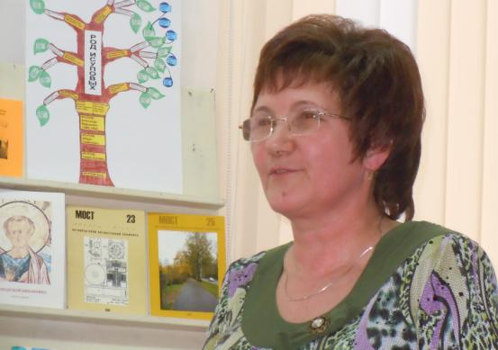**Л.Н. Владимирова**

**Запись из моего дневника**

Хмурый апрельский день с утра навалился на меня всей своей тяжестью грязного снега и бесцветного неба. Весенняя депрессия… Вдруг телефонный звонок – он был из «прекрасного далёка»: моя бывшая ученица Людочка Нестерова (выпуск 1970 года!) приглашала меня на презентацию своей книги.

Публика собралась солидная: писатели и поэты, журналисты, учителя, родные и одноклассники виновницы торжества. Стало страшновато. После яркого выступления Зои Петровны Сергеевой выйти перед такой аудиторией не рискнула. Слава Богу, мне и не дали слова. А, впрочем, жаль. Какие-то мысли закопошились в голове – особенно после такого неожиданного момента, когда Люда подарила мне букет роз. Я так растерялась! Слёзы спрятала за букетом…

На следующий день открыла подаренную мне книгу «Встреча».

Господи, как давно не читала ничего подобного! После прочтения нескольких рассказов пришлось глотать валерьянку: слёзы просто душили меня. Пришло на память есенинское: «Это всё мне родное и близкое». Перед глазами живо вставали люди, которых я хорошо знала – я выросла среди них! И у меня была своя «крёска» (тётей Дуней звали), и рогатая коза, и рябиновое варенье, и «домик окнами в сад», к которому я давно не ездила на поклон.

И кто же из нас не рассказывал кому-нибудь о своей первой любви, у кого не «лежат в земле сырой» деды, отцы, дяди и тёти.

А эта песня «Вот умру я, умру,,,» Её певала моя любимая бабушка Аграфена, простая деревенская женщина удивительной душевной чистоты и доброты, моя главная воспитательница, вся педагогическая система которой заключалась всего в двух словах: «Бог накажет…» А потому даже в мыслях нельзя было допустить плохого поступка, т.к. Всевышний и мысли наши знает.

И поплыли, поплыли воспоминания. Тепло и светло стало на душе. Да вот и небесное светило неожиданно вспомнило, что весна на дворе, из-за туч выглянуло.

Прикоснулась я сердцем к настоящей литературе, припала к чистому роднику, как когда-то к рассказам Шукшина, одного из своих любимых писателей.

Какой рассказ больше понравился? Не знаю. Все равноценны и глубоки по содержанию, по эмоциональному воздействию на читателя.

Сладкие слёзы так и текли из глаз до конца, до того, как была прочитана последняя страница… Впрочем, книга не прочитана, а проглочена одним махом, и, конечно, я буду её перечитывать снова и снова. Бальзам на раненую душу, глоток свежего воздуха…

За это, Людочка, спасибо и низкий поклон до земли.

**С любовью, Н. В. Деветьярова,**

**учитель русского языка и литературы**

**Во время конкурсной программы**

**Фото Е.В.Соловьёвой**

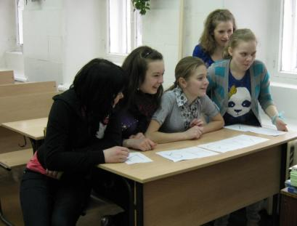

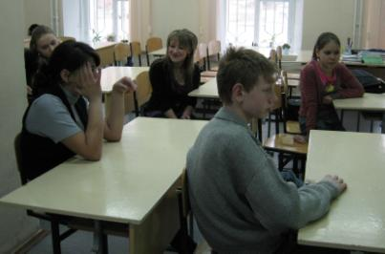

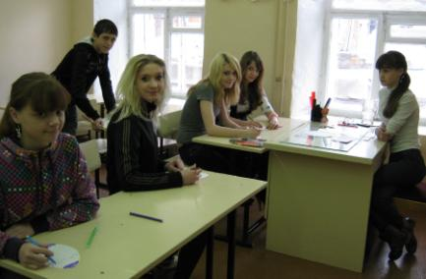

**Долгожданный четверг.** Мы, под руководством учителя истории Кайсиной Л.Г., усердно готовились к нему, порою просиживая часами в библиотеке. В тот день мы, повторив все напоследок, вышли на улицы города. Маршрут наш был очень странный. Порой, не зная ответа на вопрос, мы пытались использовать все свои знания.

К счастью, нам досталась отличная сопровождающая. Мы с легкостью преодолевали все преграды и шли к победе. В то же время девочки из нашей команды защищали наш проект – презентацию по теме «Производство кваса промышленным и кустарным способом».

Наконец мы пришли в СЮТур. Осталось дождаться результатов. В итоге – долгожданное Первое место! Конечно же, мы были очень рады и бурно выражали свои эмоции – не зря целый месяц готовились к этому дню

В этом конкурсе мы принимаем участие уже 3 года и с удовольствием будем продолжать это делать и в дальнейшем, отстаивая честь любимой гимназии.

**Учащиеся 8 класса Б**

**Софья Кушнина, Владлена Белякова,**

**Татьяна Рублева**

У каждого человека должна быть своя родина, свой дом. Моя родина – это наш старинный тихий городок Слободской. А Дома у меня два – да, именно с большой буквы два. Мой милый дом, где я живу с мамой и сестрой, и моя дорогая гимназия, в которой я провожу немало времени.

В гимназии я учусь вот уже одиннадцать лет, с первого класса. За это время она стала для меня родной и любимой. Не могу представить, как бы я училась в другой школе. Не могу представить, как буду жить без гимназии. Не могу представить…

Экзамены и выпускной не за горами. Уходить так не хочется! Я привыкла к этим стенам, к коридорам и партам, привыкла к учителям и другим работникам гимназии, создающим уют и теплую атмосферу. Я привыкла к ребятам, к их шуткам, смеху, спорам, крикам… Я привыкла ко всему этому вечно шевелящемуся муравейнику. Здесь добрые и отзывчивые учителя, которые всегда поймут и помогут. Здесь весёлые, активные гимназисты, которые не упустят шанс списать «домашку», три-семь раз пообедать в столовой, получить за один урок «двойку» и «пятерку». Здесь тепло, весело, здесь всегда рады тебе. Здесь наш огромный Дом – наша Гимназия.

**Анастасия Слотина,**

**11 класс Б**

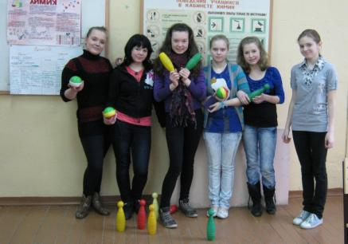

**Все флаги в гости будут к нам**

Мы, гимназисты, народ гостеприимный, а потому с радостью распахнули двери гостям из Белой Холуницы, воспитанникам Белохолуницкого детского дома. Когда мне предложили провести экскурсию по городу, с радостью согласилась. Мы с Викой Бушковой и Ириной Тимшиной придумали план, но… Увидев девчонок, своих ровесниц, даже немного опешили. Выручила нас наша находчивая Елена Витальевна, предложившая сходить в музей. Ну и затем мы отправились в гимназию.

Краткая экскурсия по школе, игры по станциям, чаепитие… Не остался, конечно же, без внимания и наш пресс-центр: мы показали гостям самые интересные выпуски новостей, а на память подарили по несколько выпусков «Гимназиста» и небольшие подарки.

Первый час нашего знакомства прошел достаточно формально. Назвали имена, сказали пару слов о себе… Разве это знакомство? По-настоящему пообщались уже только после игры. Обменялись контактами, договорились встретиться уже в неформальной обстановке.

Но все хорошее быстро кончается. Подошла к концу и наша встреча… Теперь у нас есть друзья и в Белой Холунице.

**Полина Комаровских,**

**10 Б класс**

**Картина**

**«грачи прилетели»**

В образе красной зари.

Вчера мы в окно поглядели:

На лапах мохнатой метели

Сидели, сгрудясь, снегири.

Чирикали и прижимались

Друг к дружке,

Взлетали и дулись,

Снег словно под перьями таял…

Вороны сидели, сутулясь,

И молча чернели от злобы,

Нахохлившись больше и больше.

Одна пожилая ворона

Как будто вдруг сделалась толще,

На жерди забора качалась,

Не выдержала – улетела,

И, как нам в окошке казалось,

От гнева чуть-чуть поседела.

Мы высыпали на улицу:

С морозца слегка подзастынув,

Пунцовела нежно, красуясь,

Не зимняя птица – рябина…

**∇∇∇**

**Ветер горький, ветер стылый**

Рвёт за окнами листву.

…Под берёзою унылой

Отогреться не могу.

Лужи дождь клюёт упрямо,

Свет спускается на дно.

…В руки с облака упало

Голубиное перо.

Пахнет хлебом. Дождь смолкает,

Начинает затихать.

…А тоска шумит, стенает -

И руками не объять.

**Елена Дакадова,**

**11класс А**

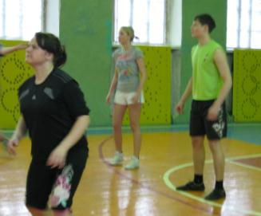

Во время апрельских каникул в гимназии прошёл традиционный **День здоровья.** Старшеклассники участвовали в волейбольном турнире. Остались довольны и участники, и зрители

**С места события**

**Е.В. Соловьёва**

**Юмор на уроках ОБЖ.**

* Во время землетрясения необходимо выйти из дома, пойти к знакомым и переночевать у них.
* Во время наводнения подняться на крышу и разжечь костёр, чтобы спасатели тебя заметили.
* Во время снежной бури я лягу на землю и закрою голову руками. А когда доберусь до дома, соберу вещи, деньги, документы, еду на 2-3 дня и буду сидеть дома, пока буря не закончится.

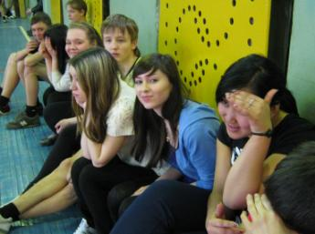

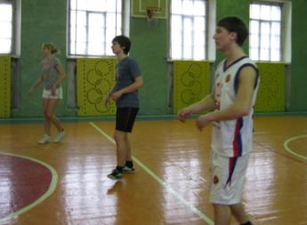

- Да ты иди, иди, не бойся…

Два подростка забрались на крышу многоэтажки. Юноша и девушка. С раннего детства они не расставались: сначала играли в одной песочнице, затем гуляли в одном парке, а теперь – в одном городе. Вдвоём. Вот и сейчас они решили прогуляться по вечернему городу, когда людей на улице уже немного, а небо только-только зажигает звёзды.

- Не подглядывай! Я же сказал: это сюрприз. Да не бойся ты, всё будет в порядке!

Сегодня у неё день рождения, и он решил сделать ей особенный подарок…

- А теперь открывай глаза, – сказал он шёпотом.

И она открыла. Это было восхитительно! Высоко в небе светила большая луна. Её свет ложился на крыши домов с какой-то осторожностью, нежностью. Яркие звёздочки ненавязчиво сверкали вокруг луны. И это походило на праздничный хоровод, но не шумный и громкий, а тихий и спокойный. Радость неба переходила в душевную гармонию. Казалось, ещё чуть-чуть, ещё одно теплое слово – и ты станешь самым счастливым человеком.

- С днём рождения, солнышко!

Это и были те теплые слова. Слова лучшего друга. Слова, сделавшие её самой счастливой…

**Татьяна Рублева, 8 класс Б**

**Проба пера**

**Редколлегия:**

Копылов Кирилл, 11А кл, Кушнина Софья, 8 кл.Б, Тимшина Ирина, 10Б кл., Дакадова Елена, 11А кл., Слотина Настя11Бкл., Пентина Лиза, 11Бкл., Владимирова Катя, 8 Бкл., Рублёва Таня, 8Б кл., Белякова влада, 8Бкл., Бутина Таня,11Б кл., Жилина Рита, 8Бкл.

Учредитель МОУ гимназия г. Слободского

Главный редактор **Сергеева Зоя Петровна**

Зам. редактора **Комаровских Полина, 10Б**

Технический редактор

**Соловьёва Елена Витальевна**

613150, г. Слободской, ул. Ленина, 77.

Телефон: (8332) 4-22-30, **http://www.gimslob.narod**

**Газета распространяется бесплатно Тираж 50 экземпляров**